Министерство образования Республики Беларусь

БЕЛОРУССКИЙ ГОСУДАРСТВЕННЫЙ УНИВЕРСИТЕТ

ИНФОРМАТИКИ И РАДИОЭЛЕКТРОНИКИ

Кафедра микро- и наноэлектроники

**Лабораторная работа №5**

**«Программирование С Использованием Массивов»**

**Вариант 1**

|  |  |
| --- | --- |
| Выполнил: | студент группы 142701  Ахремчик Никита Андреевич |
| Проверил: |  |

Минск 2021

**Задачи:** написать и отладить программу с использованием массивов.

**Индивидуальное задание**



Текст программы:

#include <iostream>

**int** main() {

setlocale(LC_ALL, "Russian");

**int** rows, cols;

std::cout << "Введите количество строк: ";

std::cin >> rows;

std::cout << "Введите количество колонок: ";

std::cin >> cols;

std::cout << std::endl;

**int** **arr = **new** **int**\* [rows], *b = **new** **int** [cols];

**bool** flag;

**for** (**int** i=0; i<rows; i++)

arr[i] = **new** **int** [cols];

// заполнение массива

**for** (**int** i=0; i<rows; i++){

**for** (**int** j=0; j<cols; j++){

std::cin >> arr[i][j];

}

}

std::cout << "\nМатрица:\n";

**for** (**int** i=0; i<rows; i++){

**for** (**int** j=0; j<cols; j++){

std::cout << " " << arr[i][j] << "\t";

}

std::cout << std::endl;

}

**for** (**int** i=0; i<cols; i++){

flag = **true**;

**for**(**int** j=0; j<rows; j++){

**if** (arr[j][i]!=0)

flag = **false**;

}

**if** (flag)

b[i] = 0;

**else**

b[i] = 1;

}

**for** (**int** i=0; i<cols; i++)

std::cout << b[i] << " ";

std::cout << std::endl;

**for** (**int** i=0; i<rows; i++)

**delete** [] arr[i];

**delete** [] arr;

**delete** [] b;

**return** 0;

}

**Результат вывода программы:**

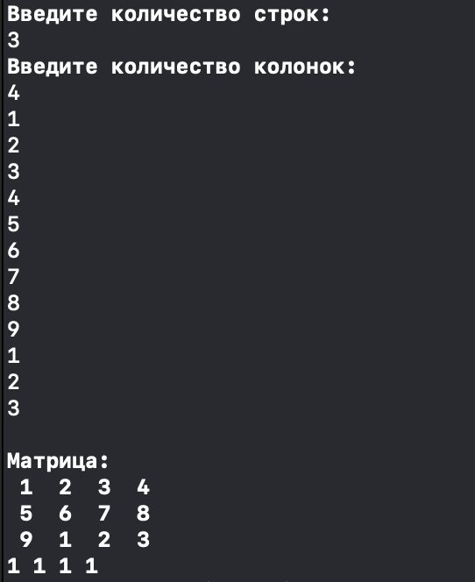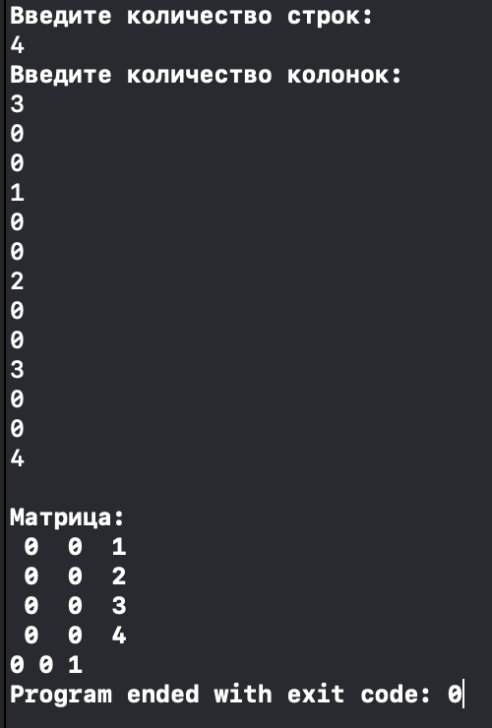

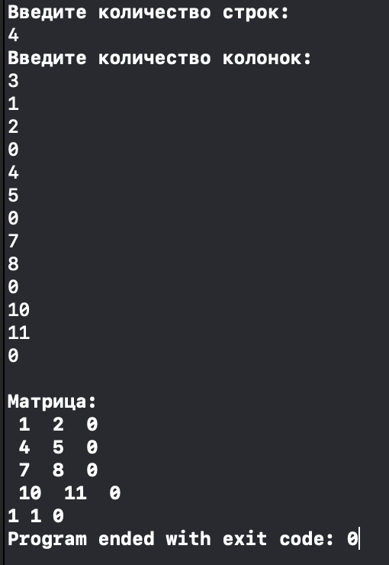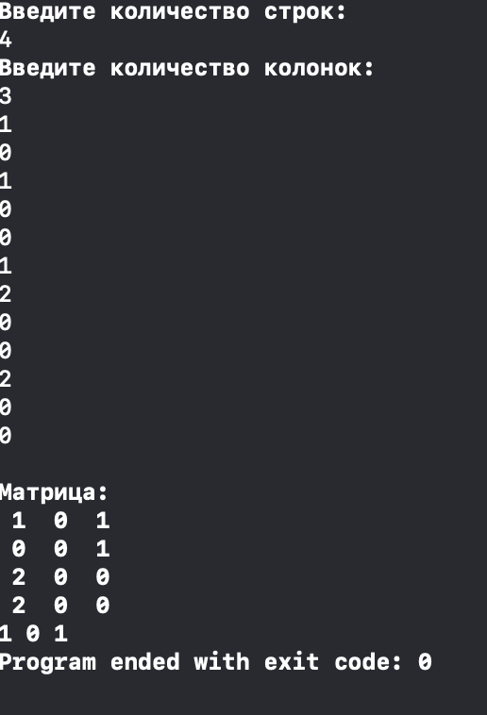

**Выводы:** В данной лабораторной работе я на практике научился писать программу с использованием двумерных массивов(матриц). Написал и отдалил программу с использованием также и одномерных массивов. Еще больше углубился в циклы. Динамически научился создавать, и написал код, который запрашивает и пользователя размерность матрицы, а после просит его вводить данные в матрицу.